Hóa chất nguy hiểm nhất thế giới là gì, có phải xyanua?

(Dân trí) - Nhiều chất hóa học có thể gây tử vong trong một số điều kiện nhất định, nhưng chất nào thực sự nguy hiểm nhất, nó có phải là xyanua?

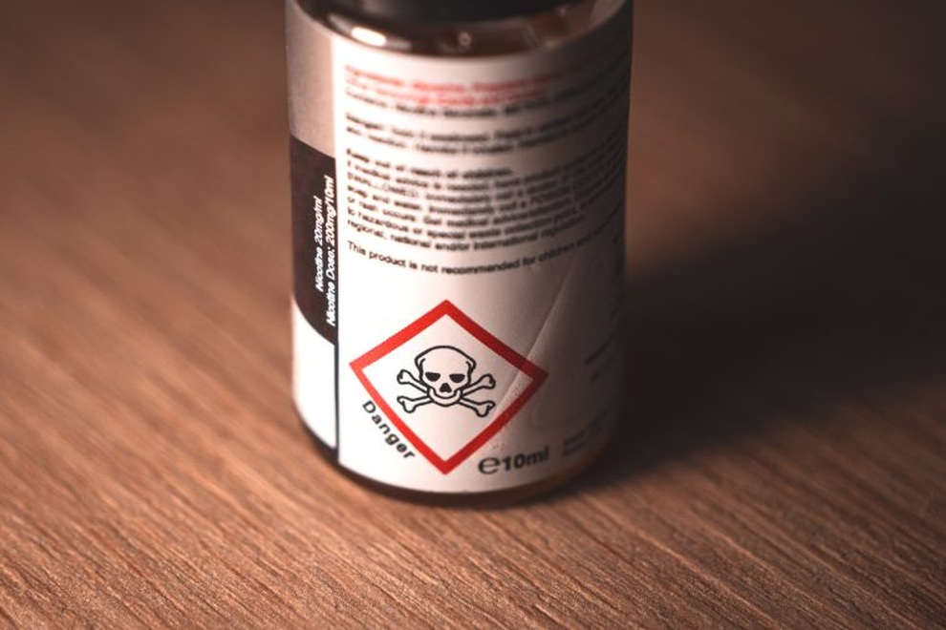

Các chất hóa học cực độc có khả năng giết chết chúng ta chỉ trong vài phút dù tiếp xúc với liều lượng rất thấp (Ảnh minh họa: SP).

Để biết được điều này, điều quan trọng là chúng ta phải hiểu những tác động tiềm tàng của các chất và bối cảnh mà con người gặp phải.

Giết chết bạn một cách nhanh chóng

Có những chất cực độc trên Trái Đất có thể giết chết bạn một cách nhanh chóng, điển hình như độc tố Botulinum do vi khuẩn Clostridium botulinum sản xuất.

Chất tự nhiên này được coi là độc hại nhất trên hành tinh của chúng ta, trên thực tế nó có khả năng ngăn chặn tín hiệu thần kinh đến cơ bắp và gây tử vong do tê liệt dù ở liều lượng vô cùng nhỏ.

Hay chất độc thần kinh VX được phát triển như một loại vũ khí hóa học. Nếu bạn tiếp xúc với nó ở liều lượng rất thấp (10 miligam), cũng đủ khiến bạn tử vong sau vài phút do VX làm tê liệt các cơ hô hấp.

Một ví dụ khác là Clo triflorua, một loại khí không màu có tính ăn mòn cao, phản ứng mạnh đến mức phát nổ khi tiếp xúc với các vật liệu dường như vô hại như nước hoặc cát.

Tuy nhiên, việc xác định hóa chất nào là nguy hiểm nhất phụ thuộc vào một số yếu tố như liều lượng gây chết người, tác động lên cơ thể cũng như khả năng phơi nhiễm.

Mặc dù các chất độc thần kinh thường được coi là độc hại nhất do tác dụng tàn phá của chúng ở liều lượng rất thấp, nhưng chúng chỉ đại diện cho một phần của mối đe dọa.

Chỉ riêng ở Pháp, mỗi năm có ít nhất 100.000 người vô tình bị nhiễm độc bởi các hóa chất gia dụng phổ biến hơn như thuốc tẩy, chất tẩy rửa nhà vệ sinh. Những tai nạn này thường xuyên xảy ra trong các hộ gia đình, thường do chúng ta xử lý không đúng cách hoặc kết hợp các sản phẩm không an toàn.

Điều này nêu bật một điểm quan trọng chính là việc đánh giá mối nguy hiểm của các chất hóa học không chỉ xét đến độc tính của một chất, mà còn cả khả năng chúng ta tiếp xúc với nó.

Nguy hiểm và rủi ro

Các chuyên gia hóa chất định nghĩa, nguy hiểm từ một chất hóa học là sự kết hợp giữa khả năng xảy ra tổn hại và mức độ nghiêm trọng của nó. Ví dụ, các chất cực độc như độc tố botulinum, VX và clo trifluoride rất nguy hiểm nhưng ít gây rủi ro cho người bình thường do mức độ tiếp xúc hạn chế.

Mặt khác, các loại hóa chất gia dụng thông thường có thể gây chết người nếu sử dụng không đúng cách.

Nhà khoa học Richard Webb, Đại học Cardiff đã ví sự nguy hiểm vốn có trong một chất hóa học giống như một con dao làm bếp có thể gây thương tích tùy thuộc vào cách người dùng sử dụng.

Sự phức tạp của mối nguy hóa học còn được thể hiện ở sự đa dạng của các rủi ro liên quan đến các chất khác nhau. Ví dụ, clo là chất khử trùng phổ biến trong bể bơi nhưng nó lại được sử dụng làm vũ khí hóa học trong Thế chiến I.

Câu hỏi hóa chất nào nguy hiểm hơn phụ thuộc vào nhiều yếu tố, bao gồm độc tính nội tại, khả năng phơi nhiễm và hoàn cảnh sử dụng. Tuy nhiên, trên góc độ lý thuyết, natri xyanua có thể được coi là tồi tệ nhất.

Hóa chất này được tạo ra bằng phản ứng giữa hydro xyanua (hydro xyanua, HCN) và natri hydroxit (NaOH).

Trước đây, chúng được sử dụng như một chất độc hiệu quả do có độc tính cao đối với các sinh vật sống, nhanh chóng ngăn chặn sự vận chuyển oxy vào tế bào, dẫn đến tình trạng ngạt thở tế bào nhanh chóng.

Ở liều lượng tương đối thấp, hóa chất này có thể gây tử vong trong vòng vài phút.